PENGUKURAN KUALITAS TRANSPORTATION SERVICE APPLICATION IN JAKARTA MENGGUNAKAN ISO/IEC 25010 QUALITY MODEL
(STUDI KASUS: GOJEK DAN GRABBIKE)
BAB 1
PENDAHULUAN

  - Latar Belakang
Trend gadget terus berkembang di indonesia. Kecanggihan teknologi gadget seperti smartphone, komputer, tablet dan laptop semakin berkembang dengan meningkatnya kebutuhan manusia terhadap media yang modern dan praktis. Perkembangan trend gadget tentunya meningkatkan jumlah pengguna internet di indonesia. Riset oleh Asosiasi Penyedia Jasa Internet Indoesia menunjukan jumlah pengguna internet semakin meningkat dari tahun ketahun hingga pada akhir 2014 mencapai 88,1 juta orang atau sebanyak 34,9% dari total penduduk Indonesia [APJII]. Peningkatan tersebut dapat dilihat pada gambar di bawah ini.
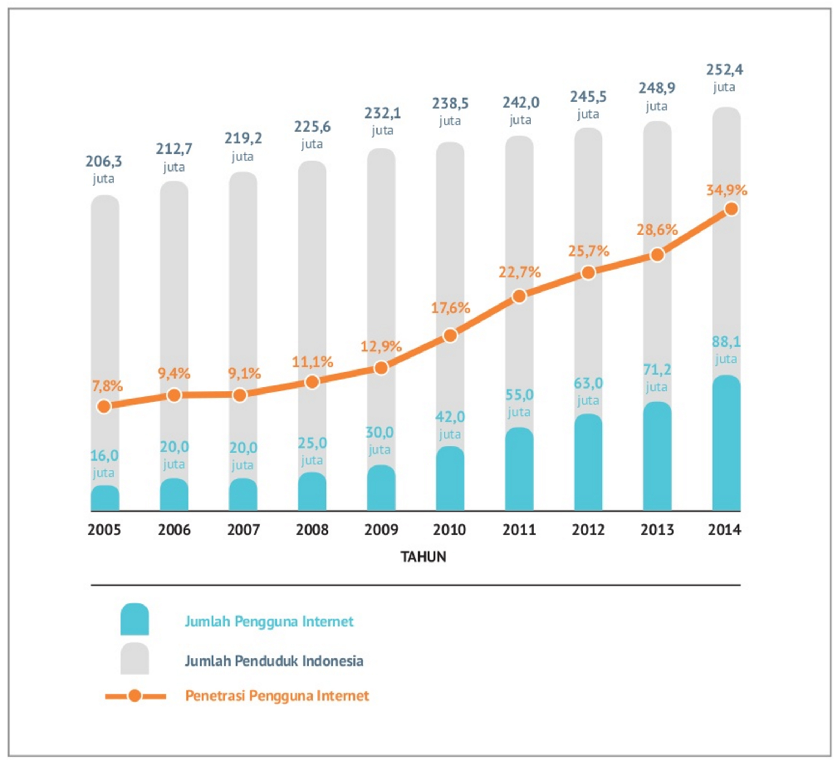
Jakarta merupakan kota megapolitan karena dikelilingi oleh kota-kota metropolitan seperti Bogor, Depok, Tangerang dan Bekasi). Megapolitan adalah kota dengan ciri-ciri: (1) jumlah penduduk yang sangat besar; (2) jaringan yang tercipta menggambarkan keterkaitan bukan saja berskala nasional tapi juga internasional; (3) dari sudut ruang, menggambarkan adanya keterkaitan antar berbagai kota secara individual bahkan penggabungan.
Dengan ciri-ciri tersebut, mengatur dan mengelola serta membangun kota Jakarta menjadi persoalan yang sangat kompleks. Permasalahan yang terjadi di Jakarta meliputi tata kota, pengelolaan sampah, pencemaran air, kriminalitas dan transportasi. Permasalahan transportasi merupakan permaslahan yang krusial untuk jakarta. Hal ini terjadi karena ketidaksesuaian sarana transportasi dengan pengguna yang jasa transportasi. Ketidaksesuian in menimbulkan sebuah permasalahan besar yang disebut “Kemacetan”.
Badan Penelitian dan Pengembangan Kementrian Pekerjaan Umum menyatakan kemacetan di Jakarta mengakibatkan kerugian hampir 65 triliun rupiah per tahun [2]. Berdasarkan angka kerugian yang sangat besar tersebut, kemacetan merupakan permasalahan besar yang perlu diselesaikan.
Seiring dengan trend gadget terus berkembang di indonesia seperti yang dijelaskan sebelumnya, transportation service application bermunculan dan mencoba untuk menjadi solusi untuk mengatasi kemacetan dan masalah lalu lintas yang melanda kota Jakarta. Seperti aplikasi Gojek dan Grab yang saat ini menjadi kebutuhan trnsportasi masyarakat Jakarta untuk transportasi di tengah kemacetan kota Jakarta.
Transportation service application merupakan sebuah aplikasi yang menyediakan menyediakan layanan berbagi kendaraan pada suatu waktu dalam waktu singkat [3]. Keberadaan transportation service application memberikan banyak manfaat untuk masyarakat Jakarta seperti biaya transportasi cenderung lebih murah, pemesanan jasa transportasi yang mudah, efisien dan cepat. Transportation service application ini telah banyak digunakan oleh masyarakat Indonesia khususnya masyarakat Jakarta. Berdasarkan data dari Google Play, “Gojek” dan “Grab” adalah aplikasi yang telah diunduh lebih dari 10 juta kali, total pengguna Gojek adalah …. dan Grab…. dan setiap harinnya rata-rata ada ….. transaksi penggunaan layanan Gojek dan ….. untuk Grab. Gojek dan Grab memiliki beberapa fitur yang sama, namun ada juga yang berbeda.
Kualitas aplikasi Gojek dan Grab dapat dilihat secara kasat mata melalui fungsi dan setiap fitur yang telah berjalan dengan baik. Namun, penilaian kualitas aplikasi penting dilakukan oleh pengembang aplikasi (developer) untuk mengukur kesesuaian pemakaian terhadap produktivitas dari aplikasi yang dihasilkan. Penilaian tersebut juga menjadi fokus utama dalam memenuhi standar pengukuran internasional, sehingga kualitas dari kedua transportation service application tersebut perlu diukur. Hal ini dilakukan untuk menemukan kesalahan (bug) yang masih ada pada setiap transportation service application dan menghasilkan kinerja aplikasi yang lebih baik. Pengukuran kualitas ini juga dilakukan untuk mengetahui kualitas yang paling baik diantara kedua transportation service application tersebut. Tidak hanya itu, pengukuran ini juga dilakukan untuk membuktikan urutan kualitas yang dimiliki oleh kedua transportation service application tersebut sesuai dengan urutan perolehan banyaknya pengguna Jakarta yang menggunakannya.
  - Identifikasi Masalah
Berdasarkan latar belakang penelitian, permasalahan yang dapat diidentifikasi adalah sebagai berikut:
- Apakah urutan kualitas yang dimiliki oleh kedua transportation service application tersebut sesuai dengan urutan perolehan banyaknya pengguna Jakarta yang menggunakannya?
- Apakah standarisasi ISO/IEC 25010 Quality Model tepat digunakan dalam pengukuran kualitas kedua transportation service application tersebut?
- Apakah kedua transportation service application tersebut memiliki kualitas yang baik sesuai dengan karakteristik dari standarisasi sisi keamanan, fungsionalitas, penggunaan, efficiency, portabilitas, serta kehandalan, sehingga benar – benar bisa membantu aktivitas user dalam mengirim serta menerima pesan secara aman.

  - Batasan Masalah
Berdasarkan identifikasi masalah di atas, batasan masalah pada penelitian ini adalah sebagai berikut:
- Populasi yang digunakan adalah pengguna smartphone berbasis Android di Jakarta yang menggunakan transportation service application Gojek dan Grab pada layar smartphone berukuran <6 inch.
- Kuisioner diisi oleh responden sebanyak ……. orang dengan menggunakan teknik Simple Random Sampling.
- Penentuan bobot karakteristik dan subkarakteristik ISO 9126-1 Quality Model menggunakan metode Analytic Hierarchy Process (AHP) pada tools BPMSG AHP Priority Calculator. Bobot tersebut diperoleh dari hasil kuesioner dengan sampel responden sebanyak 30 orang yang memiliki latar belakang di bidang teknologi.
- Observasi dilakukan pada karakteristik Functionality, Reliability, Efficieny, Maintainability, dan Portability.
- Kuesioner dilakukan pada karakteristik Usability dengan sampel responden sebanyak 204 orang yang dilakukan menggunakan teknik Simple Random Sampling, ukuran sampel Rumus Slovin, dan taraf kesalahan dari pengukuran sampel sebesar 10%.
- Analisis data menggunakan teknik statistik, yaitu uji validitas dan reliabilitas dengan menggunakan SPSS 20.
- Model kualitas perangkat lunak yang dipilih adalah ISO/IEC 25010 Quality Model.

  - Tujuan Penelitian
Adapun tujuan dari penelitian ini adalah sebagai berikut:
- Mengetahui nilai fungsionalitas, keunggulan, kegunaan, efisiensi, pemeliharaan, dan kemudahan terhadap kinerja pengoperasian transportation service application Gojek dan Grab.
- Membuktikan dan memastikan kualitas dari kedua transportation service application telah memenuhi standarisasi internasional dan selaras dengan peringkat jumlah pengguna.
  - Manfaat Penelitian
Adapun manfaat dari penelitian ini adalah sebagai berikut:
- Bagi pengembang aplikasi (Developer), hasil pengukuran kualitas dari transportation service application Gojek dan Grab dapat memberikan informasi umpan balik (feedback) terhadap respon yang diberikan oleh setiap pengguna. Feedback tersebut menjadi bahan perbaikan dalam pengembangan kinerja yang lebih baik dari sebelumnya.
- Bagi pengguna aplikasi (User), hasil pengukuran kualitas dari transportation service application Gojek dan Grab dapat memberikan informasi yang akan menjadi bahan pertimbangan dalam menggunakan aplikasi sesuai dengan kebutuhan.
  - Metodologi
Metodologi yang digunakan dalam tugas akhir ini yaitu:
    - Literature Study
Literature study merupakan tahap pengumpulan data untuk memahami konsep algoritma affinity propagation berserta perkembangannya, Adaptive Affinity Propagation dan untuk memahami teori yang berkaitan dengan proses clustering diperoleh dari jurnal ilmiah, buku, tesis, internet dan artikel yang berkaitan dengan penelitian.
    - Data Collection
Merupakan tahapan untuk mengumpulkan data yang akan digunakan untuk uji coba pada penelitian ini.

    - Requirement Analysis
Pada sub bab ini akan terdiri dari functional requirement dan nonfunctional requirement. Functional requirement menjelaskan kemampuan dari aplikasi yang dibuat dalam penilitian ini. Nonfunctional requirement menjelaskan elaborasi dari karakteristik kinerja sistem.

    - Application Design
Pada sub bab ini dibahas mengenai tahapan perancangan aplikasi clustering menggunakan algoritma adaptive affinity propagation. Tahapan rancangan aplikasi terdiri dari Unified Modeling Language (UML), navigation structure dan rancangan interface.
    - Implementation
Merupakan tahapan pembuatan program berdasarkan rancangan aplikasi menggunakan perangkat lunak yang telah ditentukan.
    - Testing
Merupakan tahapan untuk menguji dan mendapatkan hasil dari aplikasi yang telah diimplementasikan pada perangkat.
1.5 Sistematika Penulisan
Tujuan sistematika penulisan ini adalah untuk mempermudah penulisan. Penulisan membagi tugas akhir ini menjadi lima bab, yang pembagiannya dapat penulis uraikan dalam sistematika penulisan sebagai berikut :
BAB I PENDAHULUAN
Dalam bab ini penulis menguraikan latar belakang masalah, pembatasan masalah, tujuan penulisan, metode penelitian dan sistematika penulisan.
BAB II LANDASAN TEORI
Dalam bab ini penulis menguraikan hal-hal yang berisikan teori–teori yang digunakan untuk menunjang pembuatan aplikasi dan penelitian.
BAB III ANALISIS DAN DESAIN
Dalam bab penulis menganalisis kebutuhan untuk merancang dan mendesain aplikasi dengan UML, stuktur navigasi, flowchart dan antarmuka aplikasi.
BAB IV TESTING DAN IMPLEMENTASI
Dalam bab ini penulis menjelaskan program yang meliputi hasil proses aplikasi dan implementasi uji coba aplikasi dengan menggunakan Matlab 8. 10 R2013a.

BAB V SIMPULAN SARAN
Dalam bab ini berisikan kesimpulan hasil dari pembahasan bab-bab sebelumnya dan disertai dengan saran untuk pengembangan aplikasi selanjutnya.

